 | Министерство науки и высшего образования Российской Федерации Федеральное государственное автономное образовательное учреждение высшего образования  «Московский государственный технический университет имени Н. Э. Баумана  (национальный исследовательский университет)» (МГТУ им. Н. Э. Баумана)

ФАКУЛЬТЕТ «Информатика и системы управления» (ИУ)
КАФЕДРА «Компьютерная безопасность» (ИУ8)

Домашнее задание № 1
ПО КУРСУ

«Теория игр
в информационной безопасности»
на тему
«РАСЧЕТНО-ГРАФИЧЕСКОЕ ДОМАШНЕЕ ЗАДАНИЕ»

Вариант 1

Выполнил:
Гоза В.В., студент группы ИУ8-105

Постановка задачи:
Задана платежная матрица прямоугольной игры с нулевой суммой.
В процессе выполнения домашнего задания необходимо сделать следующее.
1. Нормализовать матрицу (привести к матрице с неотрицательными элементами) и свести исходную игру к матричной игре (2х2) следующими способами:
а) поглощением доминируемых стратегий;
б) удалением NBR-стратегий.
2. Найти смешанные стратегии игроков следующими методами:
а) графоаналитическим;
б) аналитическим (матричным);
в) графически (задача ЛП);
г) симплекс-методом (задача Л П).
3. Рассчитать цену игры для исходной матрицы.
Согласно варианту, исходная платежная матрица:
$$\left(\begin{matrix}4 & -3 & 5 & 6 & 4 \\ 6 & 5 & -3 & 4 & 7 \\ 6 & 5 & -3 & -3 & 5 \\ -3 & -3 & 4 & 4 & 4 \\ 7 & 6 & 4 & 5 & 6\end{matrix}\right)$$
Ход работы:
1. Нормализовать матрицу (привести к матрице с неотрицательными элементами) и свести исходную игру к матричной игре (2 х 2)
Исходная матрица, а также выполнение пункта 1 приведено на рисунке 1
а) Метод доминирования:
Строка $a_{2}$ доминирует над $a_{3}$, строка $a_{1}$ доминирует над $a_{4}$, столбец $b_{2}$ доминируется $b_{1}$, столбец $b_{3}$ доминируется $b_{4}$, столбец $b_{2}$ доминируется $b_{5}$
Оставляем строки $a_{1}$, $a_{2}$ и $a_{5}$ и столбцы $b_{2}$ и $b_{3}$
Получаем матрицу 3x2, в которой видно, что строка $a_{5}$ доминирует над $a_{2}$
Получаем нормализованную матрицу 2x2
б) Удаление NBR-стратегий
Смотрим какие значения строк максимальные для каждого столбца:
$b_{1}$ – $a_{5}$, $b_{2}$ – $a_{5}$, $b_{3}$ – $a_{1}$, $b_{4}$ – $a_{1}$, $b_{5}$ – $a_{2}$
Получаем, что строки $a_{3}$ и $a_{4}$ никогда не являются лучшим ответом – выкидываем их
Смотрим какие значения столбцов максимальные для каждой строки:
$a_{1}$ – $b_{2}$, $a_{1}$ – $b_{3}$, $a_{1}$ – $b_{3}$
Получаем, что столбцы $b_{1}$, $b_{4}$ и $b_{5}$ никогда не являются лучшим ответом – выкидываем их
Получаем матрицу 3x2, которую можно сократить до 2 на 2 выкинув строку $a_{2}$
Получаем нормализованную матрицу 2x2
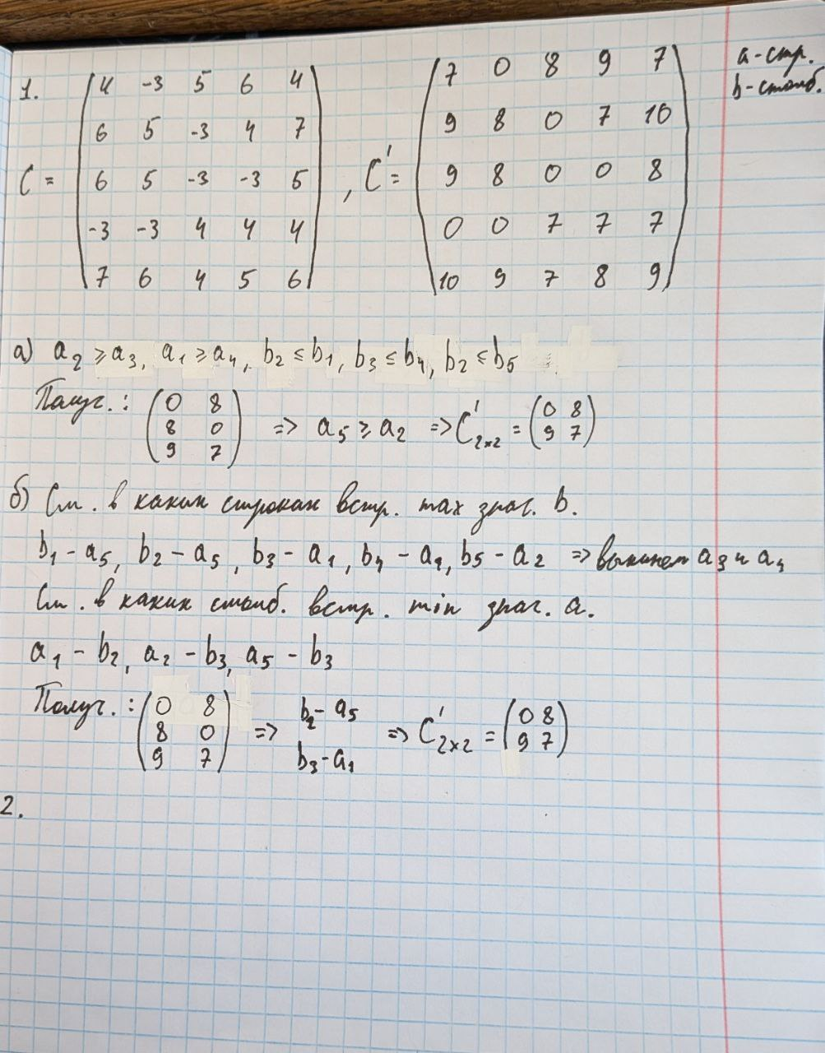
Рисунок 1 – решение пункта 1 на листочке
Далее работает с полученной нормализованной матрицей 2х2: $\left(\begin{matrix}0 & 8 \\ 9 & 7\end{matrix}\right)$
2. Найти смешанные стратегии игроков следующими методами:
а) Графоаналитический:
Для игрока А:
Пусть игрок А выбирает первую строку с вероятностью $p$, тогда вторую строку он выбирает с вероятностью $1-p$
Тогда:
Если игрок В выбрал 1 столбец, то выигрыш игрока A: $P\left(A_{1}\right)=0p+9\left(1-p\right)=9-9p$
Если игрок В выбрал 2 столбец, то выигрыш игрока A: $P\left(A_{2}\right)=8p+7\left(1-p\right)=7+p$
Игрок А пытается максимизировать свой выигрыш, а игрок В пытается минимизировать его для игрока А. Поэтому реальный выигрыш для каждого $p$ – минимум из $P\left(A_{1}\right)$ и $P\left(A_{2}\right)$ (оптимум).
Построим графики прямых и отметим на оптимум для игрока А (рисунок 2):
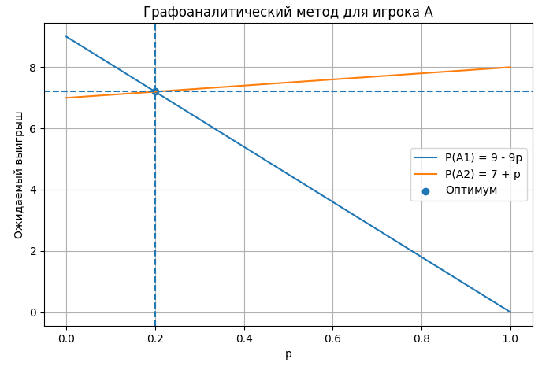
Рисунок 2 – графики прямых для игрока А
Оптимум для игрока A находится в точке пересечения этих прямых:
$$9-9p=7+p$$
$$10p=2$$
$$p=\frac{1}{5}; 1-p=\frac{4}{5}$$
Тогда цена нормализованной игры:
$$V^{'}=9-9×\frac{1}{5}= \frac{36}{5}$$
Для игрока В:
Пусть игрок B выбирает первый столбец с вероятностью $q$, тогда второй столбец он выбирает с вероятностью $1-q$
Тогда:
Если игрок A выбрал 1 строку, то выигрыш игрока B: $Q\left(B_{1}\right)=0q+8\left(1-q\right)=8-8q$
Если игрок A выбрал 2 строку, то выигрыш игрока B: $Q\left(B_{2}\right)=9q+7\left(1-q\right)=7+2q$
Игрок B пытается максимизировать свой выигрыш, а игрок A пытается минимизировать его для игрока B. Поэтому реальный выигрыш для каждого $q$ – минимум из $Q\left(B_{1}\right)$ и $Q\left(B_{2}\right)$ (оптимум).
Построим графики прямых и отметим на оптимум для игрока B (рисунок 3):

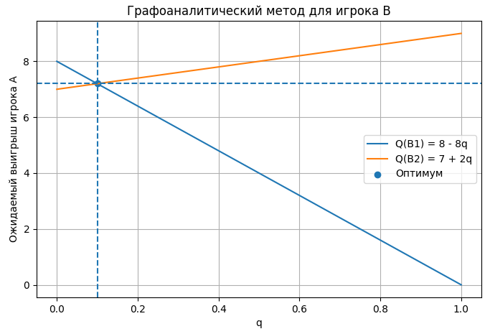
Рисунок 3 – Графики прямых для игрока В
Оптимум для игрока B находится в точке пересечения этих прямых:
$$8-8q=7+2q$$
$$10q=1$$
$$q=\frac{1}{10}; 1-q=\frac{9}{10}$$
Тогда цена нормализованной игры:
$$V^{'}=8-8×\frac{1}{10}= \frac{36}{5}$$
б) Аналитический (матричный):
Смешанные стратегии:
$$p^{*}=\frac{uC^{-1}}{uC^{-1}u^{T}}; q^{*}=\frac{C^{-1}u^{T}}{uC^{-1}u^{T}}$$А цена игры находится по формуле:
$V'=\frac{1}{uC^{-1}u^{T}}$, где вектор $u=\left(1, 1, …, \right)ϵR^{m}$
Найдем обратную матрицу методом Гаусса:
$$\left(\begin{matrix}0 & 8 \\ 9 & 7\end{matrix} | \begin{matrix}1 & 0 \\ 0 & 1\end{matrix}\right)\sim \left(\begin{matrix}9 & 7 \\ 0 & 8\end{matrix} | \begin{matrix}0 & 1 \\ 1 & 0\end{matrix}\right)\sim \left(\begin{matrix}1 & \frac{7}{9} \\ 0 & 8\end{matrix} | \begin{matrix}0 & \frac{1}{9} \\ 1 & 0\end{matrix}\right)\sim \left(\begin{matrix}1 & 0 \\ 0 & 1\end{matrix} | \begin{matrix}-\frac{7}{72} & \frac{1}{9} \\ \frac{1}{8} & 0\end{matrix}\right)$$
Таким образом получили обратную матрицу:
$$\left(\begin{matrix}-\frac{7}{72} & \frac{1}{9} \\ \frac{1}{8} & 0\end{matrix}\right)$$

Найдём смешанные стратегии:
$$uC^{-1}u^{T}= \left(\begin{matrix}1 & 1\end{matrix}\right)* \left(\begin{matrix}-\frac{7}{72} & \frac{1}{9} \\ \frac{1}{8} & 0\end{matrix}\right)* \left(\begin{matrix}1 \\ 1\end{matrix}\right)=\frac{5}{36}$$
$$uC^{-1}= \left(\begin{matrix}1 & 1\end{matrix}\right)* \left(\begin{matrix}-\frac{7}{72} & \frac{1}{9} \\ \frac{1}{8} & 0\end{matrix}\right)=\left(\begin{matrix}\frac{1}{36} & \frac{1}{9}\end{matrix}\right)$$
$$p^{*}=\frac{\left(\begin{matrix}\frac{1}{36} & \frac{1}{9}\end{matrix}\right)}{\frac{5}{36}}=\left(\begin{matrix}\frac{1}{5} & \frac{4}{5}\end{matrix}\right)$$
$$C^{-1}u^{T}=\left(\begin{matrix}-\frac{7}{72} & \frac{1}{9} \\ \frac{1}{8} & 0\end{matrix}\right)* \left(\begin{matrix}1 \\ 1\end{matrix}\right)=\left(\begin{matrix}\frac{1}{72} \\ \frac{1}{8}\end{matrix}\right)$$
$$q^{*}=\frac{\left(\begin{matrix}\frac{1}{72} \\ \frac{1}{8}\end{matrix}\right)}{\frac{5}{36}}=\left(\begin{matrix}\frac{1}{10} \\ \frac{9}{10}\end{matrix}\right)$$
$$V^{'}=\frac{1}{uC^{-1}u^{T}}= \frac{36}{5}$$
в) Графический (задача ЛП):
Запишем следующим образом постановку задачи ЛП:
Для игрока A надо найти max при ограничениях
$$\left\{\begin{matrix}9y_{2}≤1 \\ 8y_{1}+ 7y_{2}≤1 \\ y_{1}{, y}_{2} ≥0\end{matrix}\right.$$
$$Z(y): y_{1}+ y_{2}→max$$
Построим графики прямых и определим точку максимума (рисунок 4):
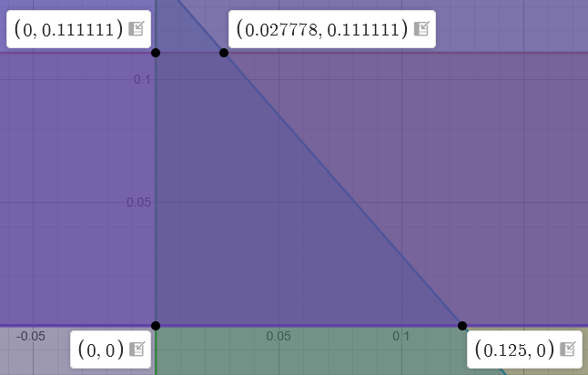
Рисунок 4 – Графики прямых для первого игрока
Максимум функции:
$$Z\left(0,0\right)= 0$$
$$Z\left(0, \frac{1}{9}\right)= \frac{1}{9}$$
$$Z\left(\frac{1}{36}, \frac{1}{9}\right)= \frac{5}{36}$$
$$Z\left(\frac{1}{8}, 0\right)= \frac{1}{8}$$
Получаем максимум в точке $\frac{5}{36}$ и цену игры $\frac{36}{5}$
Вероятность стратегии 1 для игрока: $\frac{36}{5}*\frac{1}{36}= \frac{1}{5}$
Вероятность стратегии 2 для игрока: $\frac{36}{5}*\frac{1}{9}= \frac{4}{5}$
Для игрока B надо найти min при ограничениях
$$\left\{\begin{matrix}8x_{2}≥1 \\ 9x_{1}+ 7x_{2}≥1 \\ x_{1}{, x}_{2} ≥0\end{matrix}\right.$$
$$F(x): x_{1}+ x_{2}→min$$
Построим графики прямых и определим точку максимума (рисунок 5):
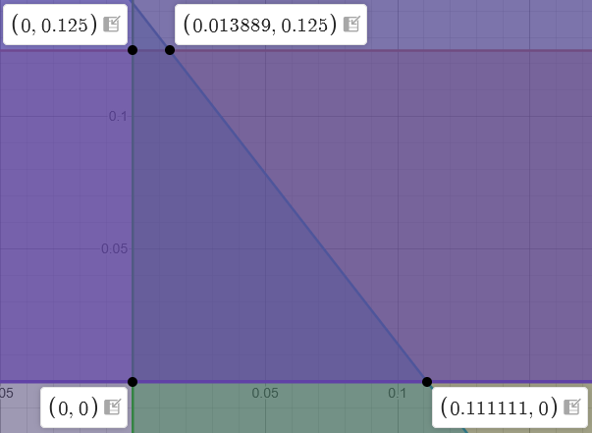
Рисунок 5 – Графики прямых для второго игрока
Максимум функции:
$$F\left(0,0\right)= 0$$
$$F\left(0, \frac{1}{8}\right)= \frac{1}{9}$$
$$F\left(\frac{1}{72}, \frac{1}{8}\right)= \frac{10}{72}=\frac{5}{36}$$
$$F\left(\frac{1}{9}, 0\right)= \frac{1}{8}$$
Получаем максимум в точке $\frac{5}{36}$ и цену игры $\frac{36}{5}$
Вероятность стратегии 1 для игрока: $\frac{36}{5}*\frac{1}{72}= \frac{1}{10}$
Вероятность стратегии 2 для игрока: $\frac{36}{5}*\frac{1}{8}= \frac{9}{10}$
г) Симплекс-метод (задача ЛП):
Запишем следующим образом постановку задачи ЛП:
Для игрока B: найти минимум функции при ограничениях:
$$\left\{\begin{matrix}9x_{2}≥1 \\ {8x}_{1}+7x_{2}≥1 \\ x_{1}, x_{2}≥0\end{matrix}\right.$$
$${F\left(x\right): x}_{1}+ x_{2}→min$$
Для игрока A: найти максимум функции при ограничениях:
$$\left\{\begin{matrix}8y_{2}≤1 \\ 9y_{1}+7y_{2}≤1 \\ y_{1}{, y}_{2} ≥0\end{matrix}\right.$$
$$Z(Y): y_{1}+ y_{2}→max$$
Первым шагом приведем неравенства к канонической форме:
$$\left\{\begin{matrix}8y_{2}+ y_{3}=1 \\ 9y_{1}+7y_{2}+y_{4} =1\end{matrix}\right.$$
И решим систему относительно базисных переменных $y_{3}, y_{4}$. Для решения использовался онлайн калькулятор.
Окончательная симплекс-таблица:
Базис | B | y₁ | y₂ | y₃ | y₄
y₂ | 1/8 | 0 | 1 | 1/8 | 0
y₁ | 1/72 | 1 | 0 | -7/72 | 1/9
Z(Y3) | 5/36 | 0 | 0 | 1/36 | 1/9
Оптимальный план можно записать так:
$y_{1}=\frac{1}{72}$ , $y_{2}= \frac{1}{8}$
$x_{1}=\frac{1}{36}$ , $x_{2}= \frac{1}{9}$
$$Z\left(Y\right)= 1* \frac{1}{72}+ 1*\frac{1}{8}=\frac{5}{36}$$
$$F\left(x\right)= 1* \frac{1}{36}+ 1*\frac{1}{9}=\frac{5}{36}$$
Цена игры: $g= \frac{1}{F(x)}= \frac{36}{5}$
Вероятности применения стратегий игроков:
$$q_{i}=g* y_{i};$$
$$p_{i}=g* x_{i};$$
$$p_{1}=\frac{36}{5}* \frac{1}{36}= \frac{1}{5}$$
$$p_{2}=\frac{36}{5}* \frac{1}{9}= \frac{4}{5}$$
$$q_{1}=\frac{36}{5}* \frac{1}{72}= \frac{1}{10}$$
$$q_{2}=\frac{36}{5}* \frac{1}{8}= \frac{9}{10}$$
Получаем смешанные стратегии:
Для игрока A – ($\frac{1}{5}, \frac{4}{5}$)
Для игрока B – ($\frac{1}{10}, \frac{9}{10}$)
3. Рассчитать цену игры для исходной матрицы.
Цена игры для исходной матрицы:$\frac{36}{5}-3=\frac{21}{5}$

